Министерство науки и высшего образования Российской Федерации

Федеральное государственное бюджетное образовательное учреждение высшего образования

ИРКУТСКИЙ НАЦИОНАЛЬНЫЙ ИССЛЕДОВАТЕЛЬСКИЙ ТЕХНИЧЕСКИЙ УНИВЕРСИТЕТ

Институт информационных технологий и анализа данных

ОТЧЕТ

к лабораторной работе по дисциплине:

|  |
| --- |
| **инструментальные средства информационных систем** |
| Проектирование баз данных |

наименование темы

|  |  |  |  |  |  |
| --- | --- | --- | --- | --- | --- |
| Выполнил студент группы: | ИСМб-19-1 |  |  |  | Свистунова А. Р. |
|  |  | подпись |  | Фамилия И.О |
| Проверил: |  |  |  |  | Дородных Н.О. |
|  | должность |  | подпись |  | Фамилия И.О |

г. Иркутск 2021 г.

Содержание

Постановка задачи 3

Описание предметной области 3

Основные сущности 3

Концептуальная модель БД 4

Логическая модель БД 4

Физическая модель БД 5

SQL скрипт, сгенерированный на основе физической модели (MySQL) 6

# Постановка задачи

Для выбранного варианта задания:

1. Разработать концептуальную модель базы данных на основе метода «Объект-Связь».
2. Разработать логическую модель базы данных.
3. Разработать физическую модель базы данных
4. Сгенерировать код на основе разработанной физической модели.

# Описание предметной области

Имеются лисы (id, имя, цвет, пол) и курицы (id, имя, цвет, возраст, пол). Лисы выходят на охоту за курицами необходимо зафиксировать дату и место.

# Основные сущности

|  |  |
| --- | --- |
| **Сущность** | **Атрибуты** |
| Лисы | id |
| Имя |
| Цвет |
| Пол |
| Курицы | id |
| Имя |
| Цвет |
| Возраст |
| Пол |
| Охота | Id курицы |
| Id лисы |
| Место |
| Дата |

# Концептуальная модель БД

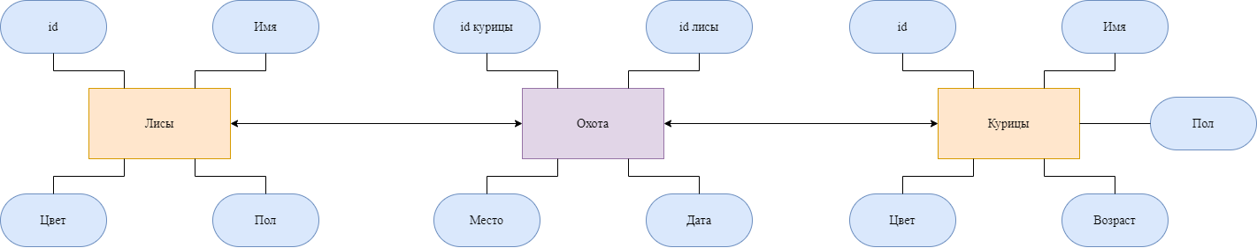

Рисунок 1 – Концептуальная модель БД

# Логическая модель БД

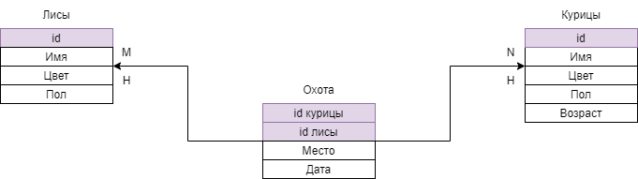

Рисунок 2 – Логическая модель БД

# Логическое проектирование

Таблица «Лисы»

|  |  |  |  |
| --- | --- | --- | --- |
| **Имя поля** | **Тип (длина)** | **Обязательное** | **Примечания** |
| id | Integer | + | PK |
| Имя | Varchar(45) | + |  |
| Цвет | Varchar(45) | + |  |
| Пол | Varchar(10) | + |  |

Таблица «Курицы»

|  |  |  |  |
| --- | --- | --- | --- |
| **Имя поля** | **Тип (длина)** | **Обязательное** | **Примечания** |
| id | Integer | + | PK |
| Имя | Varchar(45) | + |  |
| Цвет | Varchar(45) | + |  |
| Возраст | Integer | + |  |
| Пол | Varchar(10) | + |  |

Таблица «Охота»

|  |  |  |  |
| --- | --- | --- | --- |
| **Имя поля** | **Тип (длина)** | **Обязательное** | **Примечания** |
| Id курицы | Integer | + | PK (FK к «Курицы») |
| Id лисы | Integer | + | PK (FK к «Лисы») |
| Дата | Date | + |  |
| Место | Varchar(45) | + |  |

# Физическая модель БД

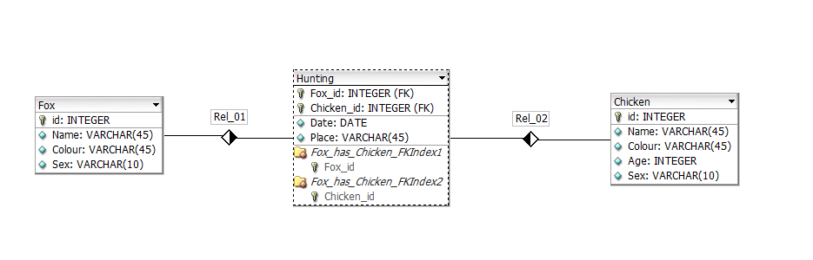

Рисунок 3 – Физическая модель БД

# SQL скрипт, сгенерированный на основе физической модели (MySQL)

CREATE TABLE Chicken (

id INTEGER NOT NULL,

Name VARCHAR(45) NOT NULL,

Colour VARCHAR(45) NOT NULL,

Age INTEGER NOT NULL,

Sex VARCHAR(10) NOT NULL,

PRIMARY KEY(id)

);

CREATE TABLE Fox (

id INTEGER NOT NULL,

Name VARCHAR(45) NOT NULL,

Colour VARCHAR(45) NOT NULL,

Sex VARCHAR(10) NOT NULL,

PRIMARY KEY(id)

);

CREATE TABLE Hunting (

Fox_id INTEGER NOT NULL,

Chicken_id INTEGER NOT NULL,

Date DATE NOT NULL,

Place VARCHAR(45) NOT NULL,

PRIMARY KEY(Fox_id, Chicken_id),

INDEX Fox_has_Chicken_FKIndex1(Fox_id),

INDEX Fox_has_Chicken_FKIndex2(Chicken_id)

);